3月8日动态

星期五 天气：多云 出勤人数：22人

**观察一：我准备好户外啦**

今天早晨的入园情况：**沈星延、胡皓霆、高筠迪、蔡松霖、邢永望、唐可一、王晔、郭陶霖、肖宸锡、王宇尧、高梓歆**小朋友能在8点20分时自主吃完点心，并收拾好区域游戏，蓄势待发，准备户外啦！

**观察二：户外活动—我和皮球做朋友**

今天我们玩的是皮球区。皮球不仅可以用来连续拍球，还能投篮，传球，甚至抛接球。户外活动中**胡皓霆、李哲、胡希瑶、户亚悦、郑诗俊、曹艺瑾、王宇尧、肖宸锡、郭陶霖、仲思齐、高筠迪、蔡松霖、高梓歆、王晔、沈星延、苏媛、唐可一、王梓雯、彭鑫奕、刘芃泽、邢永望**小朋友自由组合玩皮球；户外休息之余，**胡皓霆、李哲、户亚悦、郑诗俊、曹艺瑾、王宇尧、高筠迪、蔡松霖、苏媛、唐可一、彭鑫奕**在口渴的时候知道主动拿水杯喝水

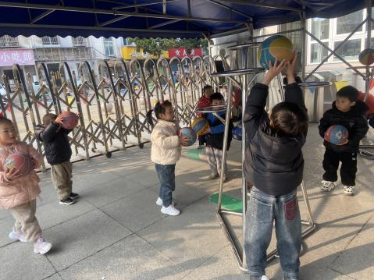 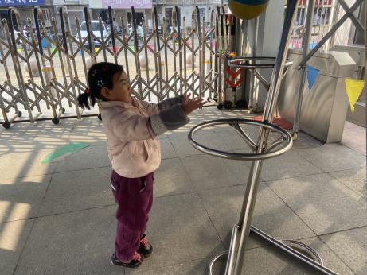 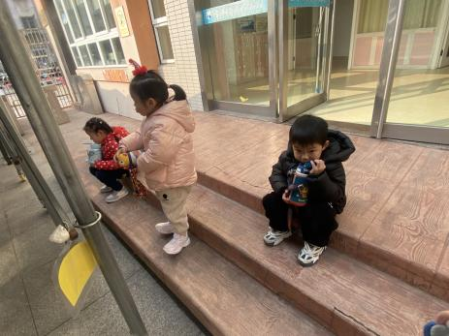

**观察三：集体活动—美术《妈妈的头发》**

这是一节绘画活动。妈妈的发型种类繁多，有卷发，有直发；有长发，有短发。在绘画中利用线条来表现头发是最直接的方式。本次活动引导幼儿在游戏中用各种线条（直线、波浪线、弹簧线、螺旋线、弧线）为妈妈设计漂亮的发型，重点是用曲线表现妈妈的发型。活动中**胡皓霆、李哲、胡希瑶、户亚悦、郑诗俊、曹艺瑾、蒋婉柔、王宇尧、肖宸锡、郭陶霖、仲思齐、高筠迪、蔡松霖、高梓歆、苏媛、唐可一、王梓雯、彭鑫奕、刘芃泽、邢永望**能尝试大胆绘画自己妈妈的头发，作品十分生动喔！

